Конспект логопедического занятия в подготовительной группе
для детей с ФФН

Тема: Звуки Ж-Ш. Дифференциация в слогах и словах
Задачи:
- Закреплять навыки различения звуков Ж-Ш и правильного употребления их в речи.
- Развивать фонематическое восприятие и слух.
- Продолжать учить делить слова на слоги.
- Упражнять в определении позиции звука в слове.
- Совершенствовать навыки проведения звукового анализа на примере слов ЖУК, МИШКА.
- Совершенствовать навыки согласования существительных с числительными.
- Воспитывать доброту, отзывчивость, умение видеть хорошее, положительное в действиях товарищей.

Оборудование: картинки-символы звуков Ж, Ш; наборы картинок для игры «4-й лишний», предметные картинки на Ж, Ш; картинки с изображением животных; кассы букв, наборы для составления схемы слова; наборы карточек и жетонов для игры «Звуковая мозаика», наборное полотно, магнитная доска, ИКТ.

Ход занятия.
- Пальчиковая гимнастика «Пальчики кивают» (Приложение 1)

- Артикуляционная гимнастика. Сказка «У бабушки с дедушкой» (Приложение 2)

- Знакомство с темой занятия - игра «4-й лишний»:
Картинки:
Рубашка, блузка, шапка, юбка
Репа, морковь, груша, огурец
Пчела, лягушка, бабочка, кузнечик
Роза, тюльпан, ландыш, гвоздика
- Игра «Запомни-повтори» с выделенными картинками (повторить по памяти 4 выделенные слова).
- Какой звук есть во всех этих словах? / Звук Ш/
Картинки:
Морж, белый медведь, жираф, тюлень
Лук, капуста, крыжовник, горох
Банан, баклажан, яблоко, лимон
Сова, ласточка, жук, синица
- Игра «Запомни-повтори» с выделенными картинками.
- Какой звук есть в этих выделенных словах? / Звук Ж/
- Сегодня мы повторим, как правильно произносить звуки Ж и Ш
и будем их различать на слух и по картинкам.
- Дайте характеристику: звука Ш /Согласный, глухой, твёрдый/
Звука Ж /Согласный, звонкий, твёрдый/
- Чем похожи эти звуки?
- В чём различие этих звуков?
- Что делают наши губы, зубы, язык, когда мы произносим звук Ш, Ж.(губы круглые, зубы сближены, язык поднят «чашечкой» к нёбу)
-Как проверить, что звук Ш- глухой, а звук Ж- звонкий.
(дети прикладывают тыльную сторону ладони к горлу и произносят звуки Ш, Ж)
- Когда мы произносим звук Ш, мы «чувствуем» ладошкой, что горлышко молчит, а на звук Ж горлышко «поёт».

5. Преобразование слогов, слов – игра «Наоборот»
- Я скажу слог со звуком Ш, а вы мне этот же слог со звуком Ж:
ША - ЖА
ШО -
ШУ –
ШИ –
ШЕ –
- Я скажу слово со звуком Ж, а вы это же слово со звуком Ш:
ЖАР – ШАР
ЖАЛЬ –
ЖАРЬ –
ЖИТЬ –
ЖАРИТЬ –
ЖИТЬЁ –
- Дифференциация звуков Ш-Ж на слух и в произношении:
различение в слогах:
- Я буду говорить слоги со звуками Ш и Ж, а вы хлопните в ладоши, когда услышите звук Ш:
ЖА, ША, ШЛА, АЖЛ, УШЛ, ЖИ…
различение в словах:
- Я буду говорить слова со звуками Ш и Ж, вы хлопните, когда услышите звук Ж:
ШЛАНГ, ШЛАГБАУМ, ПИРОЖНОЕ, ДИРИЖАБЛЬ, МОРОЖЕНОЕ, МАРШИРОВАТЬ, ДИРИЖИРОВАТЬ, ШТУКАТУР, ЖИМОЛОСТЬ, ШУРШАТЬ, МОЖЖЕВЕЛЬНИК, ШЕЛЕСТ.
различение по картинкам:
- Расставьте картинки со звуком Ш на верхнюю полку на доске, со звуком Ж на нижнюю полку. / Картинки: жук, шиповник, одежда, шина, мешок, ножи, художник, жаба, пушка, ландыш/
Определить, сколько слогов в слове, где находится звук Ш или Ж в этом слове.

- Игра «У кого кто?», «1-2-5»
-- Вы получаете картинку с изображением животного. Нужно правильно назвать это животное и его детёныша. Со словом- названием детёныша поиграть в игру «1-2-5» / 1- медвежонок, 2- медвежонка, 5- медвежат/.
Картинки: медведь, лошадь, лягушка, морж, жираф, верблюд, ёж, уж.

8. Физминутка
9. Игра «Живые буквы»
-- Вам предлагаются карточки с буквами К, У, Ж. Всем вместе надо составить слово (ЖУК). Выложить его на наборном полотне, затем каждый ребёнок выкладывает это слово из букв своей кассы и составляет звуковую схему этого слова.
Это же задание выполняется со словом МИШКА.

10. Игра «Звуковая мозаика» / с использованием ИКТ/
-- Для проведения этой игры у вас на столах большие карточки

с начерченными сетками в 16 (4 на 4) квадратов и жетоны в виде квадратиков жёлтого и синего цветов. По размеру квадраты на карточках совпадают с жетонами-квадратиками.
На экране будут появляться картинки. Если в названии картинки звук Ж., клади квадратик-жетон жёлтого цвета, если звук Ш – синего цвета.
Раскладывать жетоны надо с самого верхнего левого угла, сначала верхний ряд, потом второй, затем третий и последний ряд. Если будете внимательны и правильно подберёте жетоны нужного цвета, у вас получится узор.
/Слайды—жираф, мешок, кошка, жук, ландыш, крыжовник, шиповник, катушка, шкаф, шуба, жёлуди, ковш, джем, шлем, кошелек, желток/

11.Итог занятия.
-- Молодцы, ребята! Вы порадовали меня своими ответами. Вы умели слушать ответы своих друзей, были доброжелательны, поэтому на прощание подарим друг другу улыбку. До свидания.

Приложение 1
«Пальчики кивают»

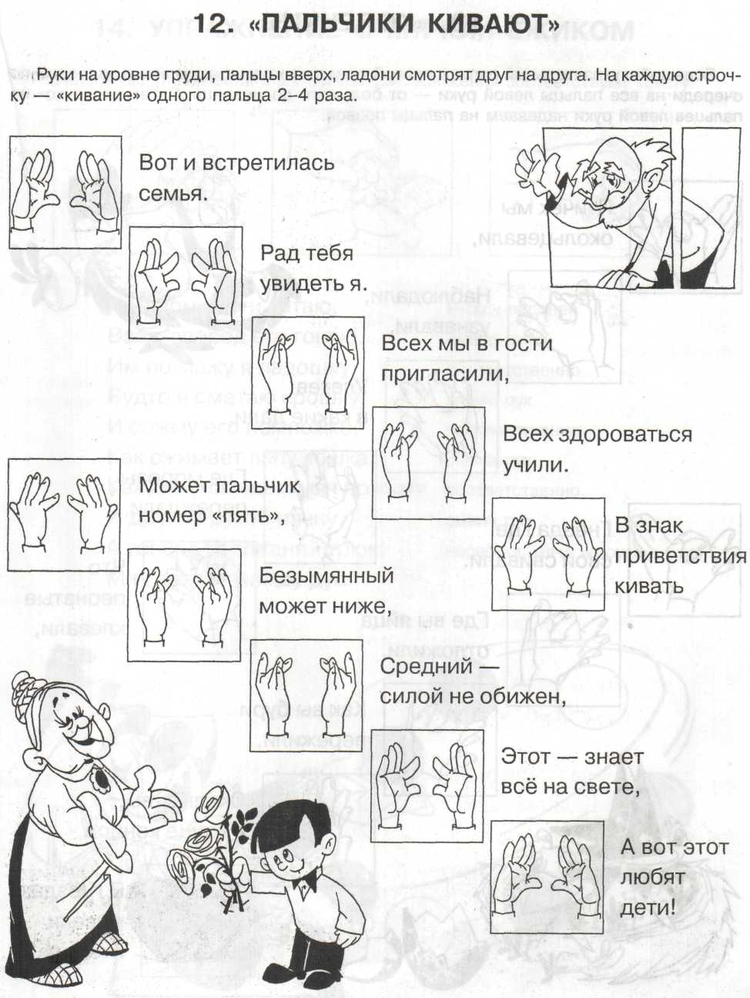
Приложение 2
Сказка «У бабушки с дедушкой»
ТОЛСТЫЕ ВНУКИ ПРИЕХАЛИ В ГОСТИ (надуваем щёки),
С НИМИ ХУДЫЕ — ЛИШЬ КОЖА ДА КОСТИ (втягиваем щёки).
БАБУШКА С ДЕДУШКОЙ ВСЕМ УЛЫБНУЛИСЬ (губы в широкой улыбке, видны верхние
и нижние зубы),
ПОЦЕЛОВАТЬ ОНИ ВСЕХ ПОТЯНУЛИСЬ (губы тянутся вперёд).
УТРОМ ПРОСНУЛИСЬ — В УЛЫБОЧКУ ГУБЫ (снова широкая улыбка).
ЧИСТИЛИ МЫ СВОИ ВЕРХНИЕ ЗУБЫ (широкий язык за верхними зубами)
ВПРАВО И ВЛЕВО, ВНУТРИ И СНАРУЖИ (соответствующие движения широким языком).
С НИЖНИМИ ЗУБКАМИ ТОЖЕ МЫ ДРУЖИМ (повторение этих движений языком в положении за нижними зубами).
ГУБЫ СОЖМЁМ МЫ, И РОТ ПРОПОЛОЩЕМ (поочерёдное надувание щёк — губы не пропускают воздух),
И САМОВАРОМ ПЫХТИМ, ЧТО ЕСТЬ МОЧИ (одновременное надувание обеих щёк с
последующим выпусканием воздуха через губы).
БЛЮДЦА ПОСТАВИМ — ПОЛОЖАТ БЛИНЫ НАМ (широкий язык лежит на нижней губе).
ДУЕМ НА БЛИНЧИК - НЕ В ЩЁКИ, НЕ МИМО (подуть на широкий язык).
БЛИНЧИК ЖУЁМ, ЗАВЕРНЁМ И ПРИКУСИМ (жуём распластанный язык, потом прикусываем его, завернув за нижние зубы),
БЛИНЧИК С ВАРЕНЬЕМ МАЛИНОВЫМ ВКУСНЫМ (облизываем широким языком верхнюю губу спереди назад).
ЧАШКИ ПОСТАВИМ, ЧТОБ ЧАЮ НАЛИЛИ (широкий язык загибаем кверху чашечкой),
НА НОС ПОДУЛИ — МЫ ЧАЙ ОСТУДИЛИ (подуть с «чашечки» вверх).
ЧАЮ ПОПИЛИ — НИКТО НЕ ОБИЖЕН («чашечка» двигается вперёд-назад).
ВКУСНЫЙ БЫЛ ЗАВТРАК - МЫ ГУБКИ ОБЛИЖЕМ (кончик языка облизывает губы по
кругу).
БАБУШКА ШИЛА, А БАРСИ К С КАТУШКОЙ
БЕГАЛ, КАК БУДТО С ЖИВОЮ ЗВЕРЮШКОЙ (кончик языка зацепляем за нижние губы
и двигаем язык вперёд-назад).
БАБУШКЕ НАШЕЙ ВСЕГДА ПОМОГАЕМ:
НИТКИ В ИГОЛКИ МЫ ЕЙ ПРОДЕВАЕМ (узкий язык вытянут вперёд).
БАБУШКА ШВЫ НА МАШИНКЕ СТРОЧИЛА (узкий язык двигается вперёд-назад)
И НА ЗИГЗАГ ЕЁ ПЕРЕКЛЮЧИЛА (узкий язык двигается влево-вправо).
ПЕТЛИ ИГОЛКОЙ ОНА ОБМЕТАЛА (кончик языка описывает круг за губами),
ПУГОВКИ КРУГЛЫЕ ПОПРИШИВАЛА (кончик языка упирается то в одну, то в другую
щёку, а палец пытается втолкнуть его в рот).
ДЕДУШКА СДЕЛАЛ ДЛЯ ВНУКОВ КАЧЕЛИ (широкий язык ставится попеременно то за
верхние, то за нижние зубы),
ВСЕ МЫ НА НИХ ПОКАЧАТЬСЯ УСПЕЛИ.
ПОСЛЕ КАЧЕЛЕЙ МЫ В ПРЯТКИ ИГРАЛИ (широкий язык убирается под верхнюю губу),
ПРЯТАЛИСЬ НА ЧЕРДАКЕ И В ПОДВАЛЕ (широкий язык — под нижнюю губу).
ДЕДУШКА СКАЧЕТ НА ЛОШАДИ ЛОВКО (щёлкаем языком),
ЗВОНКИЕ ВЯЗНУТ НА ГЛИНЕ ПОДКОВКИ (цоканье на верхней губе).
ВОТ ЗАМЕДЛЯЕТ ЛОШАДКА ШАЖОЧКИ (медленное цоканье с натягиванием подъязычной связки),
ВОТ НА ОПУШКЕ МЫ ВИДИМ ГРИБОЧКИ (присасываем язык к нёбу и открываем рот).
ВОТ ИЗ САРАЯ ИНДЮШКА ПРИШЛА,
ВАЖНО СКАЗАЛА: «БЛ-БЛ-БЛ-ЛА» (широкий язык ходит вперёд-назад по верхней губе;
упражнение делаем с голосом).

Приложение 3
